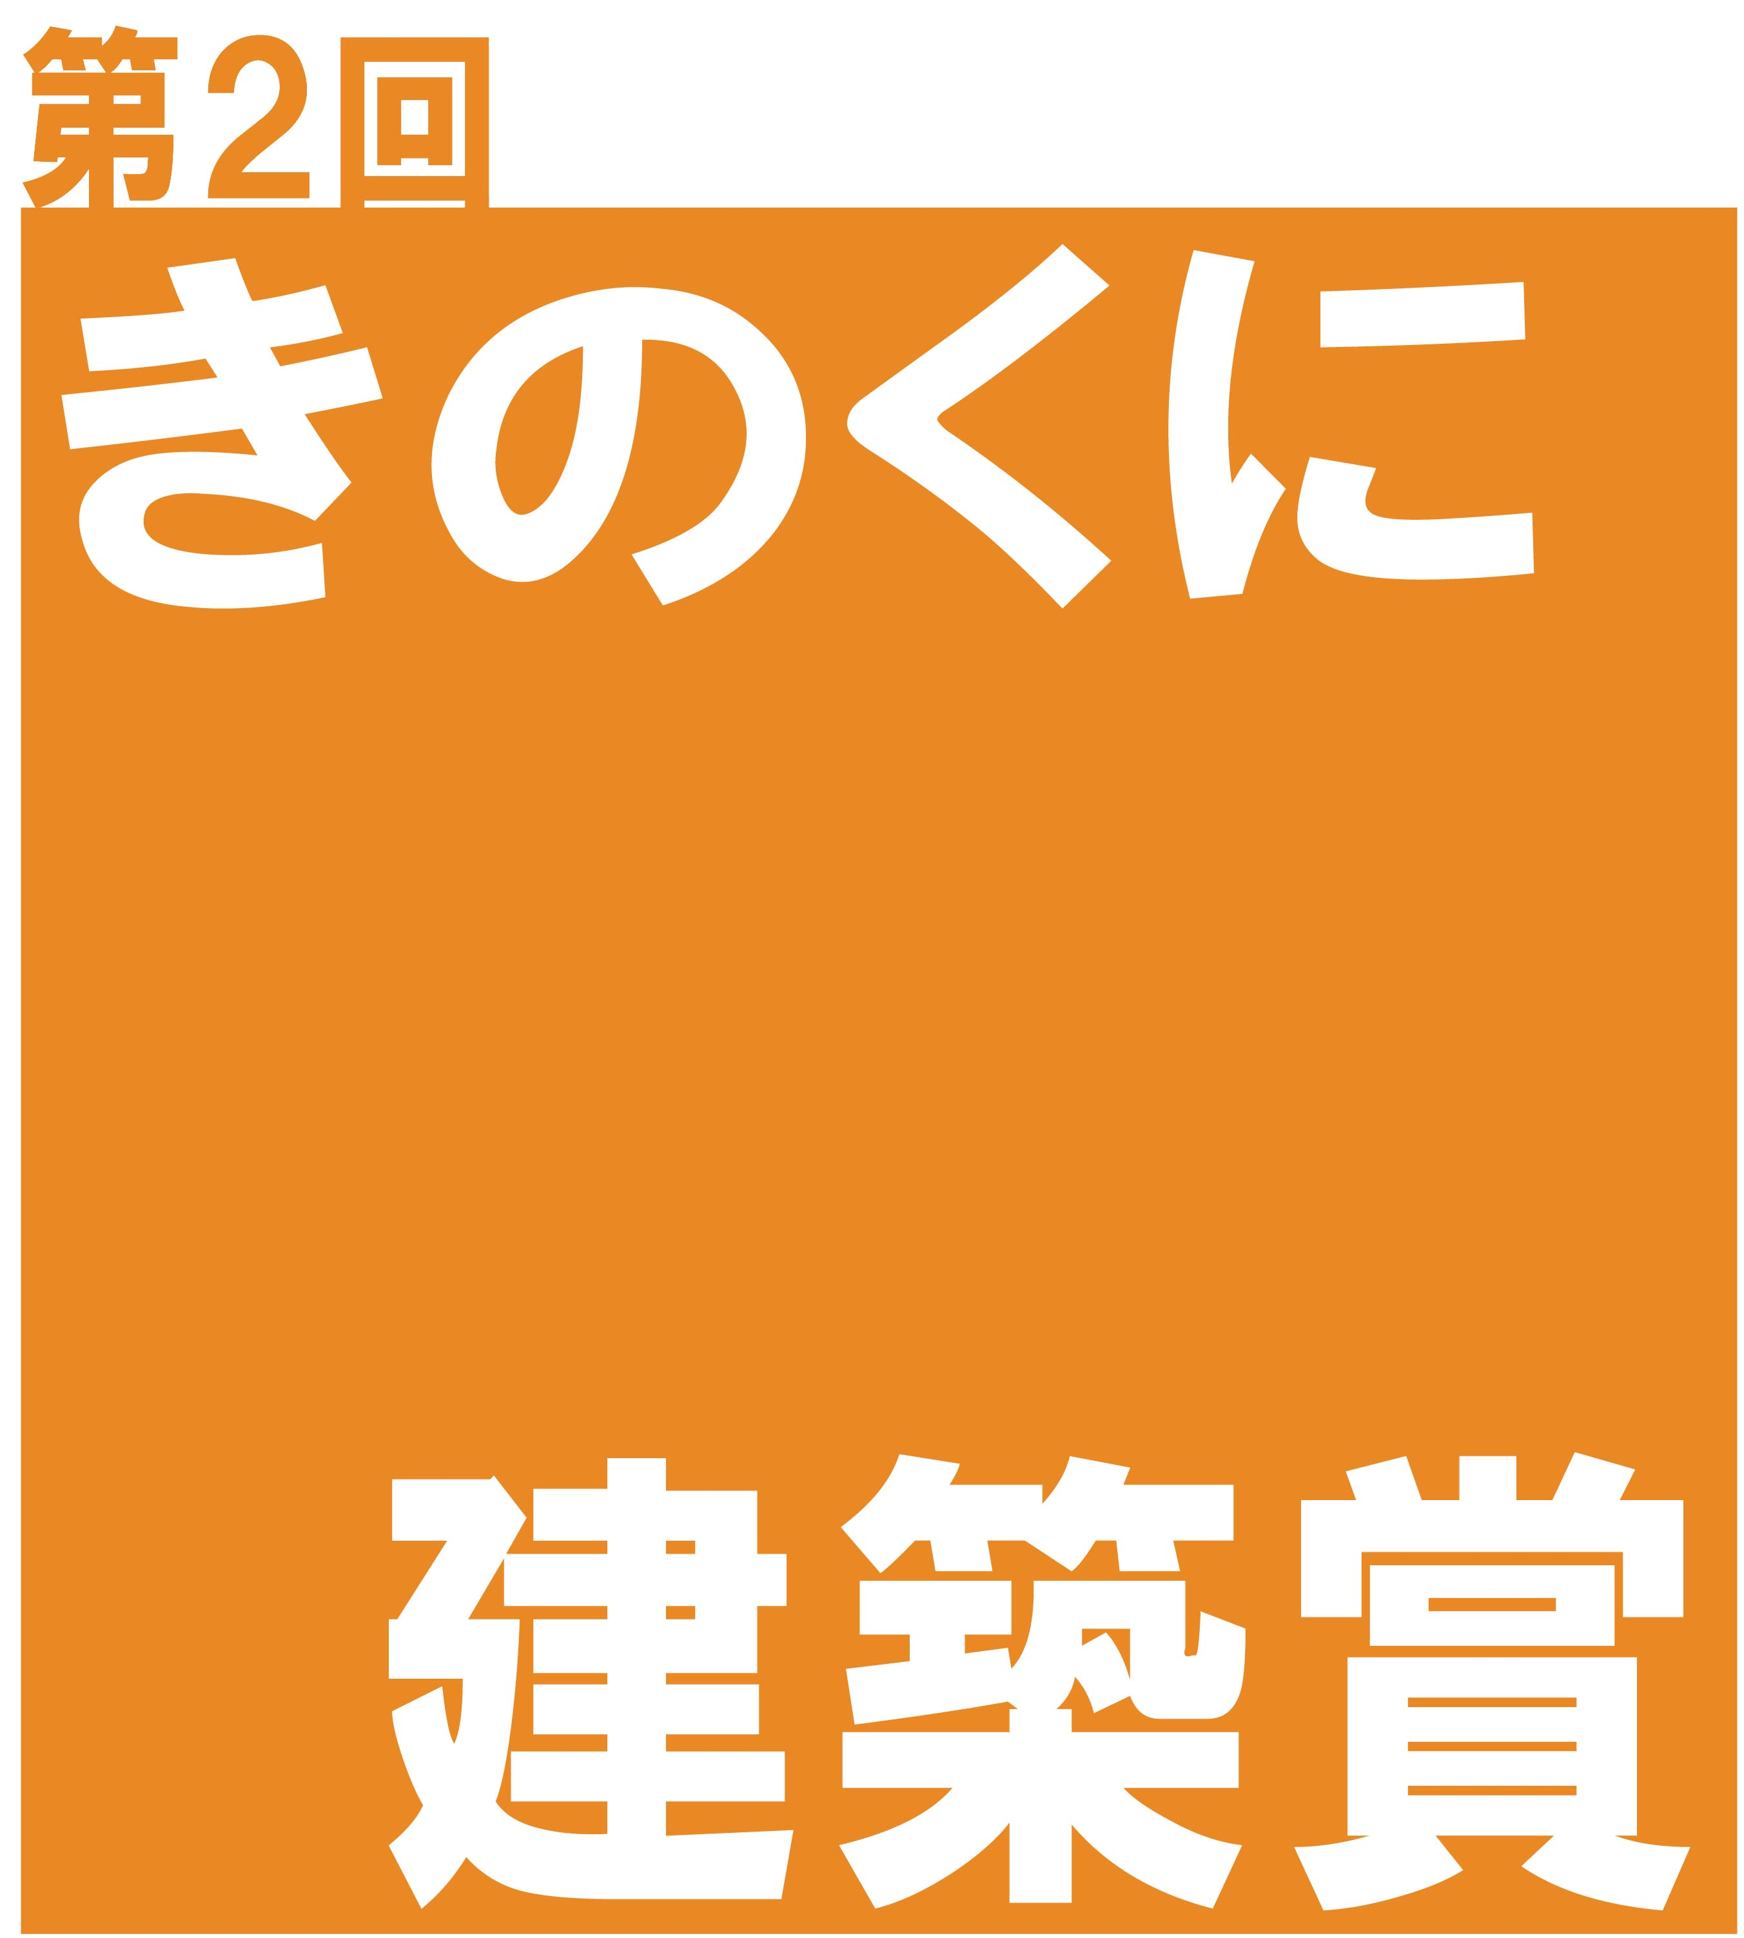

応募要項

【表彰】
●和歌山県知事賞（最優秀作品） １点
●きのくに建築賞 数点
【特別賞】
● (一社) 和歌山県建築士事務所協会会長賞 １点
● 紀州材賞 １点
● 県民賞 １点
※本審査に登壇された方はきのくに建築賞の受賞者となります。

【応募期間】
●平成29年 6月10日（土）～平成29年 7月10日（月）

【応募条件】
●作品の用途・分野は問いません。
※住宅、店舗、各種施設、公共建築等の新築、増築、改修、リノベーションなど
●応募資格者は作品の建築主、行政担当者(公共建築の場合)、設計者、施工者とします。
●原則として2007年以降に完成した和歌山県内の建築作品に限ります。
●雑誌等既発表の作品でも構いません。
●応募点数は自由です。
●審査員（和歌山県知事を除く）の関与した作品は応募できません。
●過去にきのくに建築賞に入賞した作品は応募できません。
●法令を遵守していること。

【応募の方法】
●下記サイトより応募シートをダウンロードしてください。
応募用紙ダウンロードサイト：http://www.wakayama-aba.jp/archi3
応募シートを使用し、以下の３点を一括して下記アドレスに提出してください（いずれも必須）。
①応募用紙（応募者データ） ＜A4×2枚＞
②プレゼンテーション用紙 ＜A3×1枚＞（データ1枚5MBまで）
③ 振込み明細書の写し、又は領収書の写し
応募先メールアドレス：archi3.machi@gmail.com

【審査日程】
●予備選考 平成29年7月21日（金）～ 8月9日（水）
●予備選考結果の発表 平成29年8月10日（木）
※きのくに建築賞のFacebookで発表とともに、応募者の方にご連絡させて頂きます。
●本審査（公開審査） 平成29年9月 9日（土）13：00～17：00
※本審査については1作品につき10分程度のプロジェクターによるプレゼンテーションを行って頂きます。
●本審査の結果の発表 公開審査にて決定します。
●表彰 結果発表後審査会場にて行います。

【本審査会場】
●和歌山市勤労者総合センター ６階文化ホール
住所：和歌山市西汀丁34番地
入場：無料

【審査員】※敬称略
●高砂 正弘 ［審査委員長］
建築家
和歌山大学システム工学部 教授
●伊藤 敏起 和歌山県 県土整備部 都市住宅局 建築住宅課 課長
●辻本 仁至 建築家
(一社) 和歌山県建築士会 副会長 ／ ㈱畑中産業
●寺前 則彦 建築家
(一社) 和歌山県建築士事務所協会 副会長 ／ ㈱寺前則彦設計室
●井上 久実 建築家
(公社) 日本建築家協会近畿支部 支部長 ／ 井上久実設計室
●広谷 純弘 ［特別ゲスト審査員］
建築家
和歌山大学 客員教授 ／ 東京理科大学 非常勤講師
株式会社アーキヴィジョン広谷スタジオ
※ 県民賞に付きましては､本審査会場に一般ご来場の方に選定して頂きます。

【応募者への表彰】
●きのくに建築賞を受賞された方には表彰状を贈呈します。
●和歌山県知事賞､特別賞を受賞された方には､表彰状、盾および副賞を贈呈します。
●各表彰状は､作品の建築主､設計者､施工者各々に贈呈します。

【参加費】
●1作品につき1,000円 支払方法・・・当協議会指定の口座へ振込み
又は建築三団体まちづくり協議会事務局(建築士会内) へ持参。
※振込先 きのくに信用金庫 本店営業部 普通 口座2649388
建築三団体まちづくり協議会 会長 池内 茂雄
※振込手数料は応募者でご負担ください。

【注意事項】
●提出された書類、写真等は返却致しません。
●提出された書類、写真等をマスコミ発表資料等のため広く公開することがありますのでご了承下さい。
●予備選考を通過した作品は巡回展（建築士事務所協会全国大会・和歌山市役所１Ｆ市民ギャラリー等）を予定していますので、展示用ポスター印刷データ（Ａ１）の提出をお願いしますのでご了承下さい。
●予備選考を通過した作品は現地審査を行いますのでご了承下さい。
●対象建築物等の著作権等に関しては応募者の責任においてご応募下さい。
●作品の応募にあたり、ご提供いただいた個人情報は、主催者が適切に管理し、承諾なく第三者に提供することはありません。
●予備選考を通過した場合、建築士免許のコピー及び検査済証のコピー（確認申請不要物件は、不要理由を明記した文章）の提出を求めることがあります。
●リノベーションについては、既存活用の観点から新たな建築空間の価値を構築したオリジナリティのある優れた作品を積極的に評価します。
●受賞後に応募条件等に合わないことが明らかになった場合は賞を取り消すことがあります。

【主催】
●建築三団体まちづくり協議会

【後援】
●和歌山県、和歌山市

【協力】
●和歌山県木材協同組合連合会

【問合せ先】
●建築三団体まちづくり協議会事務局(建築士会内)
〒640-8045 和歌山市卜半町38 建築士会館1F
tel：073-423-2562
E-mail：archi3.machi@gmail.com

